1. **Разная ширина контейнера**

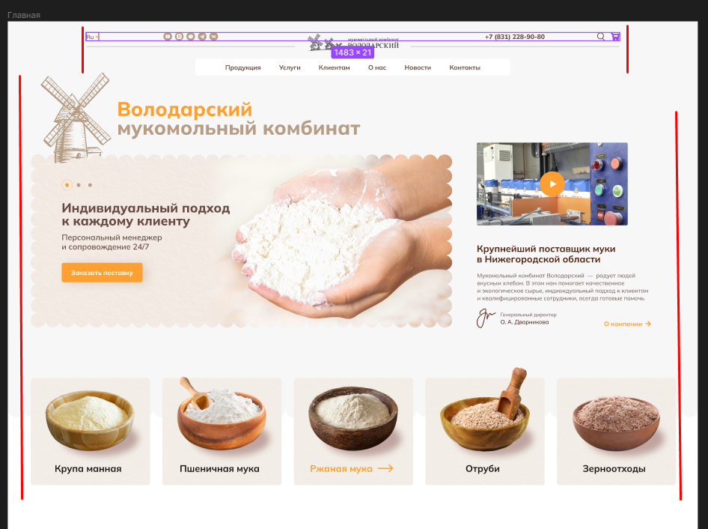

1. **В одном случае задний фон, в другом изображение**

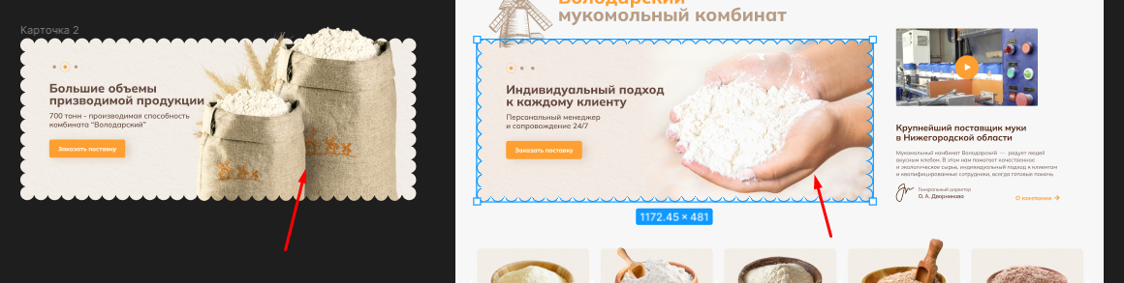

1. **Нет выравнивания по центру у секций**

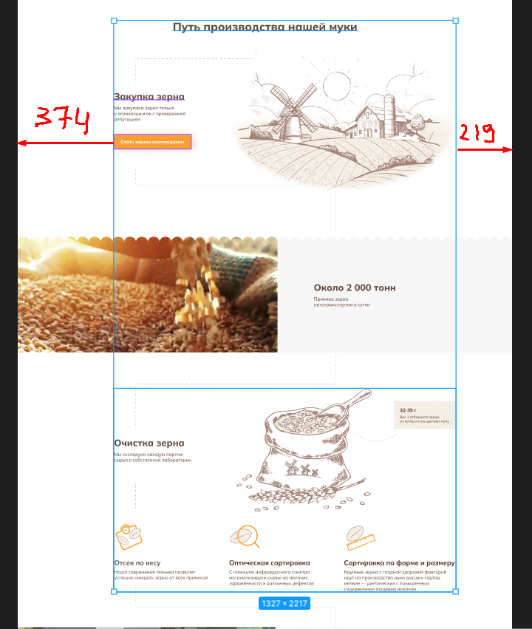

Здесь немного элементы бы сдвинуть в центр

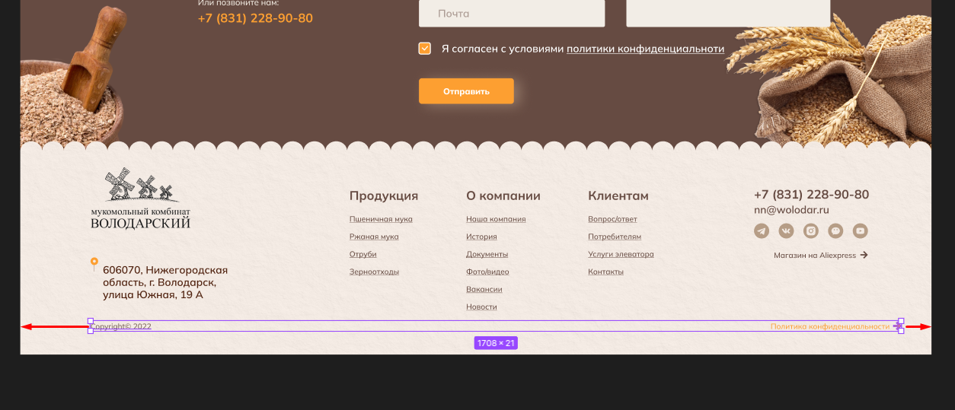

**4. Для качества, лого лучше отрисовать в svg. Если нет такой возможности, то мельницы в png, а для текста шрифт**

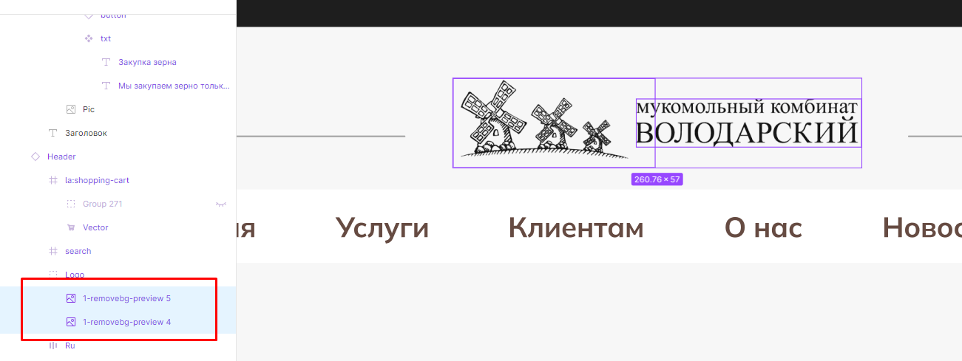

**5. Для удобства адаптации, было бы неплохо переместить блок сюда**

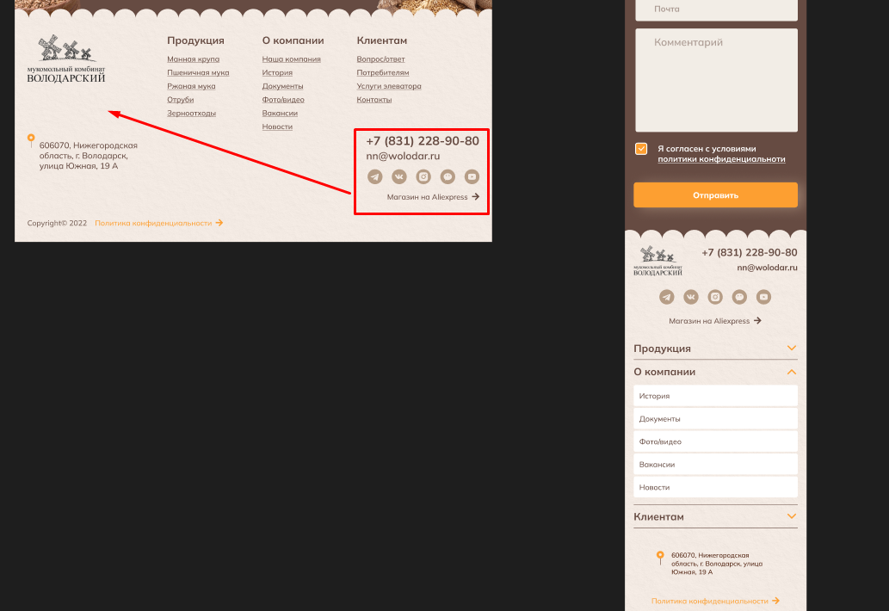

**6. Разный контент на разных разрешениях экрана**

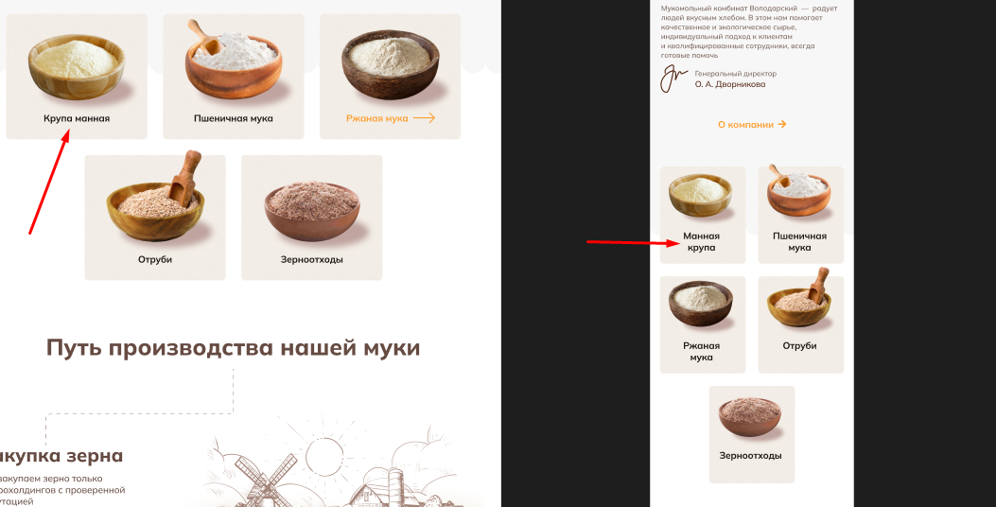

**7. Не понятно, как будет проигрываться видео через скругления (на вёрстке не стал делать такое, там стоит картинка)**

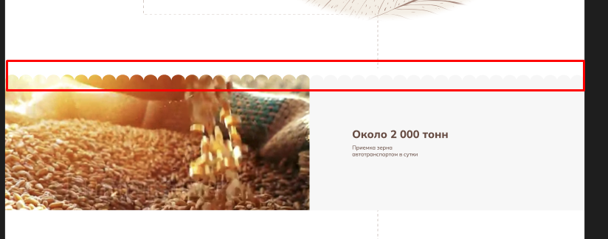

**8. Блок было бы лучше всего переместить в бургер**

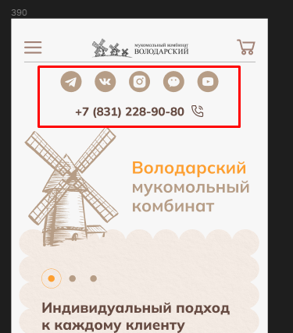

**9. Можно было оставить иконку поиска в шапке.**

